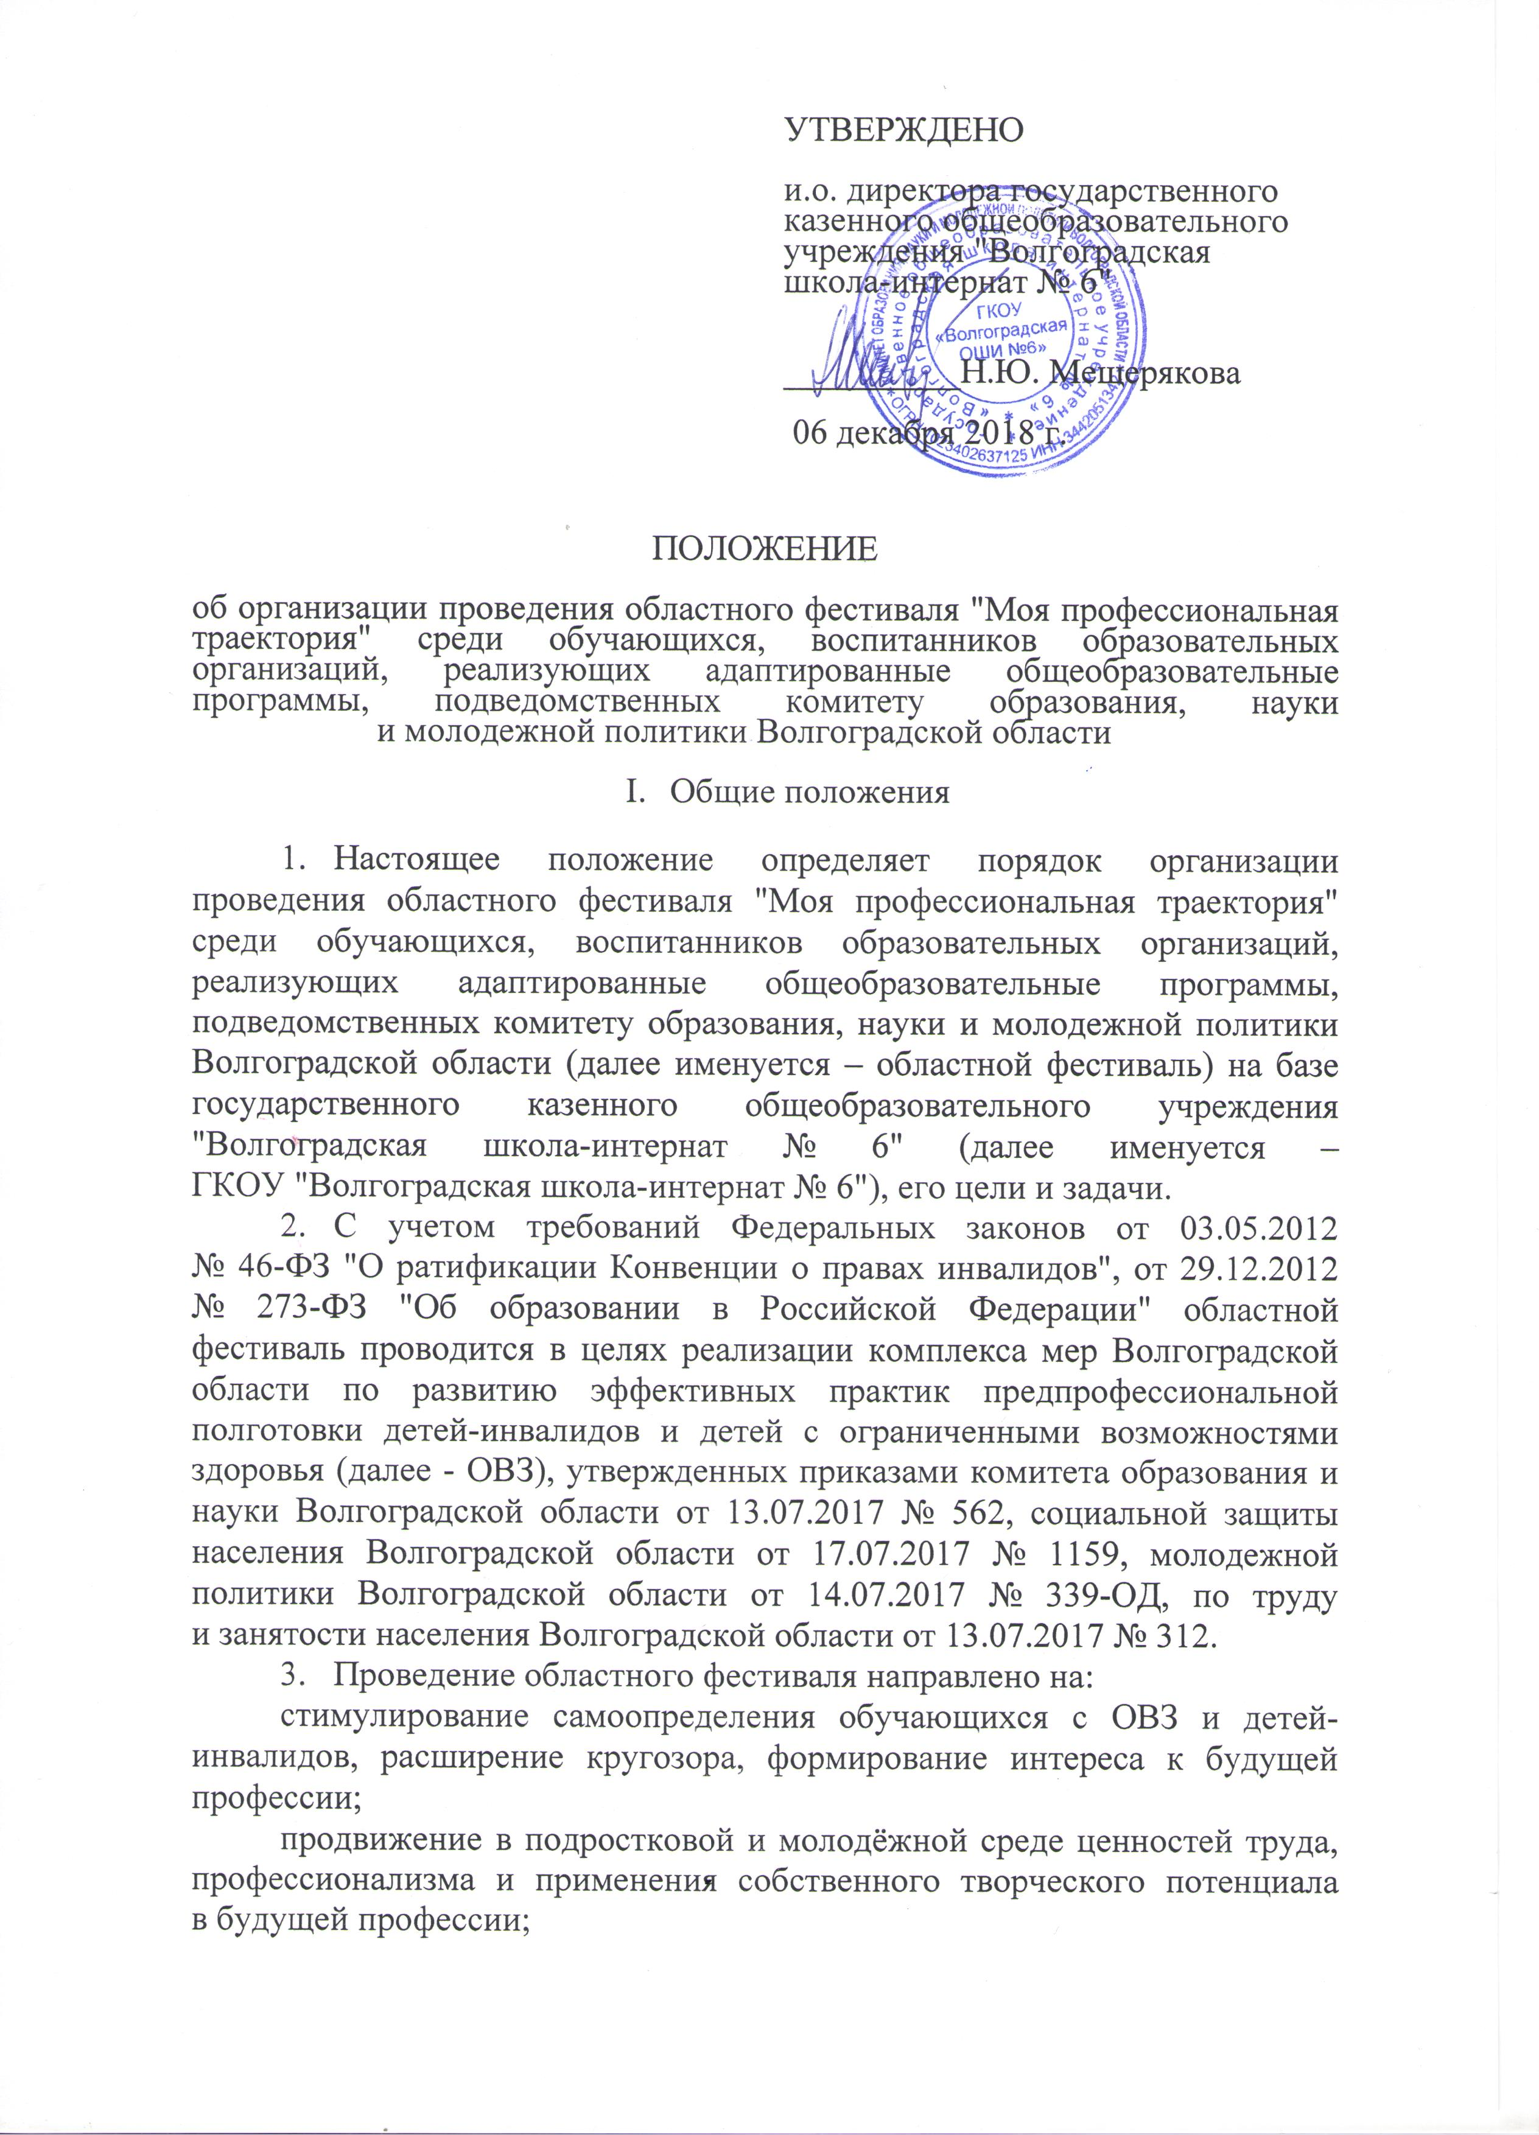
УТВЕРЖДЕНО

и.о. директора государственного
казенного общеобразовательного учреждения "Волгоградская
школа-интернат № 6"

__________Н.Ю. Мещерякова

06 декабря 2018 г.

ПОЛОЖЕНИЕ

об организации проведения областного фестиваля "Моя профессиональная траектория" среди обучающихся, воспитанников образовательных организаций, реализующих адаптированные общеобразовательные программы, подведомственных комитету образования, науки
и молодежной политики Волгоградской области

- Общие положения

- Настоящее положение определяет порядок организации проведения областного фестиваля "Моя профессиональная траектория" среди обучающихся, воспитанников образовательных организаций, реализующих адаптированные общеобразовательные программы, подведомственных комитету образования, науки и молодежной политики Волгоградской области (далее именуется – областной фестиваль) на базе государственного казенного общеобразовательного учреждения "Волгоградская школа-интернат № 6" (далее именуется –
ГКОУ "Волгоградская школа-интернат № 6"), его цели и задачи.
- С учетом требований Федеральных законов от 03.05.2012
№ 46-ФЗ "О ратификации Конвенции о правах инвалидов", от 29.12.2012 № 273-ФЗ "Об образовании в Российской Федерации" областной фестиваль проводится в целях реализации комплекса мер Волгоградской области по развитию эффективных практик предпрофессиональной полготовки детей-инвалидов и детей с ограниченными возможностями здоровья (далее - ОВЗ), утвержденных приказами комитета образования и науки Волгоградской области от 13.07.2017 № 562, социальной защиты населения Волгоградской области от 17.07.2017 № 1159, молодежной политики Волгоградской области от 14.07.2017 № 339-ОД, по труду
и занятости населения Волгоградской области от 13.07.2017 № 312.
- Проведение областного фестиваля направлено на:
стимулирование самоопределения обучающихся с ОВЗ и детей-инвалидов, расширение кругозора, формирование интереса к будущей профессии;
продвижение в подростковой и молодёжной среде ценностей труда, профессионализма и применения собственного творческого потенциала
в будущей профессии;
демонстрацию достижений творческой, личной самореализации обучающихся с ОВЗ, детей-инвалидов школ-интернатов Волгоградской области;
актуализацию значимости, демонстрацию разнообразия профильной подготовки и профориентационной работы в школах-интернатах региона.
повышение уровня социальной адаптации детей-инвалидов и детей
с ОВЗ, расширение сферы их социальных контактов.

- Организация проведения областного фестиваля

- Организаторы мероприятия:

ГКОУ "Волгоградская школа-интернат № 6".
- Положение о проведении областного фестиваля разрабатывает ГКОУ "Волгоградская школа-интернат № 6".

- Состав жюри

- Состав жюри включает в себя:

Председатель жюри:

Директор государственного казенного общеобразовательного учреждения «Волгоградская школа-интернат № 6» - Соловьева Надежда Владимировна.

Члены жюри:

руководитель Центра обеспечения условий для обучения инвалидов и лиц с ограниченными возможностями здоровья федерального государственного бюджетного образовательного учреждения высшего образования "Волгоградский государственный социально-педагогический университет", кандидат социологических наук, доцент кафедры специальной педагогики и психологии - Хвастунова Елена Петровна (по согласованию);

заместитель директора государственного бюджетного профессионального образовательного учреждения "Волгоградский профессиональный техникум кадровых ресурсов" - Наконечная Татьяна Николаевна (по согласованию);

старший преподаватель кафедры коррекционной педагогики, физической культуры и основ безопасности жизнедеятельности ГАУ ДПО "ВГАПО" - Татьяна Геннадиевна Юдина (по согласованию);

заместитель директора государственного казенного общеобразовательного учреждения «Волгоградская школа-интернат № 6» - Бодрова Рита Владимировна.

- Участники фестиваля

- Обучающиеся и родители обучающихся, педагогические работники организаций, осуществляющих обучение исключительно по адаптированным общеобразовательным программам.

V. Прием работ о презентации профессии
- Прием работ о презентации профессии осуществляется
на электронный адрес: rbodrova65@mail.ru.
- Электронное письмо направляется с кратким названием образовательной организации по теме: областной фестиваль
"Моя профессиональная траектория". В письме указывается форма предоставляемого материала (пункт 15) с приложением файла в формате (Word, видео-файл, презентация .ppt, pptx). На каждую работу о презентации профессии, в случае участия нескольких работ от одного образовательного учреждения, участник фестиваля должен отправить отдельное электронное письмо.

- Требования к работе о презентации профессии

- Необходимо презентовать профессии, которые можно получить на базе образовательной организаций (на выбор) с демонстрацией содержания и условий труда, требований к профессиональной подготовке, востребованности на рынке труда, результатов трудовой деятельности
или представить свой опыт работы по профориентации с обучающимися.
- Форма представляемого материала (на выбор): видеофильм; презентация .ppt, .pptx; фотоколлаж; статья, эссе, рассказ, зарисовка, портретный очерк (видео или документ в формате Word); исследовательская работа (в формате презентации .ppt, .pptx); актуальный репортаж (видео с участием автора или статья в формате Word); выставка изделий, дефиле (видео с комментариями или фото).
- На первом слайде/странице презентации или документа
в формате Word указывается: название фестиваля, наименование образовательного учреждения, ФИО автора/авторов без сокращений, должность/должности/класс/возраст, название работы о презентации профессии.
- На последнем слайде/странице презентации, документа
в формате Word обязательно указание источников иллюстраций, текстовой информации, которые были использованы в работе о презентации профессии. В случае если источники не использовались, нужно написать "Источники не использовались".
- Общее количество слайдов/страниц не ограничено.
- Автор презентации может использовать любые эффекты, звуки, триггеры и другие, содержательные и/или технические возможности.
- Работы о презентации профессии в формате видеофильм, фотоколлаж сопровождаются полной вышеперечисленной информацией с приложением файла в формате Word.

VI. Требования к содержанию работы о презентации профессии

- Работы о презентации профессии должны носить образовательный, познавательный характер. Представленный материал должен быть содержательным, общедоступным для восприятия, актуальный. Автор/ы выбирают материал для работы о презентации профессии самостоятельно и должны отображать суть проблемы профориентации среди обучающихся с ОВЗ и детей-инвалидов.

VII. Дополнительные условия

- Участники фестиваля могут представить несколько работ о презентации профессии. Работа о презентации профессии, содержащая персональные данные (ФИО) несовершеннолетних детей, должна иметь согласие на использовании персональных данных от родителей/законных представителей на проведение фото- и видеосъемки с участием обучающегося/ихся.

VIII. Критерии оценки работ о презентации профессии

- Критерии оценки работ о презентации профессии: достоверность информации, достаточность иллюстрированного материала, разнообразие источников информации либо авторство, полнота раскрытия темы, логичность построения, непосредственное качество текстов, соответствие заданной теме, оформление, речевая грамотность, техническая грамотность, новизна, оригинальность, общее впечатление.
- Оценивание проводится по пятибалльной системе. Оценка выставляется за каждый критерий, максимальный балл – 65.

IX. Определение победителей

- Победителями считаются участники, чьи работы о презентации профессии набрали максимальное число баллов, но не менее 13.
- Несколько работ о презентации профессии, набравших одинаковое количество баллов, могут быть объявлены победителями.
- Участники, представившие призовые презентации, награждаются дипломами участника фестиваля.

X. Награждение победителей

- Награждение победителей и участников осуществляется
в течение месяца после объявления итогов областного фестиваля.

